

**INSTITUTO DE ADMINISTRACIÓN PÚBLICA DEL ESTADO DE CHIAPAS**

**Maestría en Administración y Políticas Públicas.**

**Desarrollo Organizacional.**



**DESARROLLO ORGANIZACIONAL DEL INSTITUTO NACIONAL ELECTORAL.**

**Equipo:**

**Adriana Ruiz Olvera**

**José Hugo Ruiz Santiago**

**Daniel Sánchez Rodríguez**

**Juan Antonio Velasco Martínez**

**Fernando Zárate Franco.**

**Docente: Mtro. Héctor Gabriel Guillen García**

**Tuxtla Gutiérrez, Chiapas a 3 de febrero de 2016**

**INTRODUCCIÓN**

El Instituto Nacional Electoral es un organismo público con autonomía de gestión, que se encarga de la organización de las elecciones de los representantes federales y locales. Es decir, los comicios para la elección del Presidente de la República, Diputados Federales y Senadores que integran el Congreso de la Unión; así como en coordinación con los Organismos Públicos Locales de los estados, también vigila los procesos electorales locales. Por tal motivo y ante los cambios que sufrió en la reforma electoral del 2014, por eso este trabajo se centra en esta institución y en su desarrollo organizacional.

El desarrollo organizacional y el cambio en las empresas e instituciones son algo normal hoy en día, es por eso que mientras mejor se adapte una organización al cambio, mayor será su éxito.

Por tal motivo el presente documento de esta dependencia, busca exponer el proceso de integración y de planeación con el que cuenta el Instituto Nacional Electoral. Para ello, se ha tratado de definir en términos claros los principales conceptos que dan sentido a la noción de lo que es el INE, así como las estrategias y objetivos para cumplir con su misión y alcanzar la visión institucional.

Mediante sus ejes estratégicos enmarca un proceso de transformación, que busca incrementar los niveles de eficiencia del Instituto, ampliando y mejorando la interrelación con los diferentes sectores de la sociedad y asegurando la calidad de sus servicios.

Finalmente el Instituto espera resultados que le permitan seguir cumpliendo con los fines establecidos en su marco normativo y se constituya en el referente principal en el desarrollo de la cultura democrática del país.

**ÍNDICE**

1. **MARCO DE REFERENCIA…………………….…………………………….……….……..4**
2. **FILOSOFIA INSTITUCIONAL…………………………………………………….…….…..6**
3. **DIAGNOSTICO FODA………………………………………………………………….……7**
4. **CONCEPTO DEL MODELO…………………………………………..………………..……8**
5. **ESQUEMA GRÁFICO………………………………………………………………..………9**
6. **OBJETIVO GENERAL……………………………………………………………………..10**

**7. EJES ESTRATEGICOS………………………………………………..………….….…..…10**

**8. MONITOR DE SEGUIMIENTO………………………………………..………………....…14**

**9. RESULTADOS ESPERADOS……………………………………………………………...18**

**10. BIBLIOGRAFIA………………………………………………………………….……..……19**

**11. ANEXOS……………………………………… ………………………………………....…..20**

**MARCO DE REFERENCIA**

**Marco Jurídico.**

El 10 de febrero de 2014, se publicó en el Diario Oficial de la Federación, el Decreto por el que se reforman, adicionan y derogan diversas disposiciones de la Constitución Política de los Estados Unidos Mexicanos en materia política- electoral, en la que se incluyen diversas disposiciones que modifican la denominación, estructura, funciones y objetivos del Instituto Federal Electoral para transformarse en el Instituto Nacional Electoral (INE), dando así paso a un nuevo instituto con nuevas atribuciones.

En el Decreto de reforma se incluyen diversas disposiciones que modifican la denominación, estructura, funciones y objetivos del Instituto Federal Electoral para transformarse en Instituto Nacional Electoral, entre las que destacan la modificación de la estructura de su Consejo General y la inclusión en el texto constitucional del procedimiento para la selección y designación de sus integrantes.

Constitución Política de los Estados Unidos Mexicanos.

De conformidad con lo dispuesto en el artículo 41, párrafo segundo, Base V, Apartado A, párrafos primero, segundo y quinto, de la Constitución Política de los Estados Unidos Mexicanos, la organización de las elecciones es una función estatal que se realiza a través de un organismo público autónomo, que es autoridad en la materia e independiente en sus decisiones y funcionamiento. En el ejercicio de estas funciones, la certeza, legalidad, independencia, imparcialidad, máxima publicidad y objetividad serán principios rectores.

Ley General de Instituciones y Procedimientos Electorales.

El artículo 29 de la citada ley establece que el Instituto es un organismo público autónomo dotado de personalidad jurídica y patrimonios propios, en cuya integración participan el Poder Legislativo de la Unión, los Partidos Políticos Nacionales y los ciudadanos, en los términos que ordene esta Ley. El Instituto contará con los recursos presupuestarios, técnicos, humanos y materiales que requiera para el ejercicio directo de sus facultades y atribuciones.

El artículo 31, párrafo 4, de la Ley General de Instituciones y Procedimientos Electorales, establece que el Instituto se regirá para su organización, funcionamiento y control, por las disposiciones constitucionales relativas y las demás aplicables. Además se organizará conforme al principio de desconcentración administrativa.

De conformidad con lo establecido en el artículo 35, párrafo 1, de la Ley General de Instituciones y Procedimientos Electorales, el Consejo General es el órgano superior de dirección del Instituto Nacional Electoral, responsable de vigilar el cumplimiento de las disposiciones constitucionales y legales en materia electoral, así como de velar porque los principios de certeza, legalidad, independencia, imparcialidad, máxima publicidad y objetividad guíen todas las actividades del Instituto.

**Marco Normativo.**

Planeación táctica y operativa del Instituto Nacional Electoral.

El proceso de planeación para el INE tuvo grandes cambios y avances respecto a los procesos de los años anteriores, basados en los Lineamientos generales para la elaboración del anteproyecto de presupuesto y del Modelo Integral de Planeación Institucional, por parte del Consejo General. La planeación de las unidades responsables ha evolucionado significativamente, todas las Direcciones Ejecutivas y Unidades Técnicas cuentan con un Mapa Estratégico con una perspectiva al 2018 que estará alineado y vinculado al Plan Estratégico Institucional 2015-2018, lo cual redundará en beneficios al Instituto debido a que todas las iniciativas y objetivos operativos anuales de las unidades responsables están enfocados a lograr los objetivos y metas del Mapa Estratégico Institucional y con ello dar cumplimiento a la Misión y alcanzar la Visión.

**FILOSOFIA INSTITUCIONAL**

**Misión**

Contribuir al desarrollo de la vida democrática, garantizando el ejercicio de los derechos político-electorales de la sociedad a través de la promoción de la cultura democrática y la organización de comicios federales en un marco de certeza, legalidad, independencia, imparcialidad, máxima publicidad y objetividad.

**Visión**

El Instituto Nacional Electoral se consolida como un organismo público autónomo, transparente y eficiente, en el que la sociedad cree y deposita plenamente su confianza, que se distingue por ciudadanía y ser el principal promotor de la cultura democrática en el país.

**Valores**

Los valores del Instituto Nacional Electoral se reflejan en un código de ética que fomenta su práctica, los valores institucionales son los siguientes:

* Confiabilidad.
* Integridad
* Justicia
* Honestidad
* Autonomía
* Libertad
* Igualdad
* Equidad
* Tolerancia
* Superación
* Respeto

**DIAGNÓSTICO FODA**

Análisis FODA del Instituto Nacional Electoral.

La matriz FODA es una herramienta que permite ver una situación puntual de lo particular de lo que se esté estudiando, luego de analizarlas, se deberán tomar decisiones estratégicas para mejorar la situación actual en el futuro.

**Medios Internos**

|  |  |
| --- | --- |
| **Fortalezas.** | **Debilidades.** |
| F1. Experiencia en procesos electorales desde 1991. | D1. Falta de softwares electorales actualizados. |
| F2. Fortalecimiento del sistema electoral y procedimientos técnicos de calidad. | D2. Mala imagen ante la sociedad, sobre el manejo de los recursos financieros. |
| F3. Vela la autenticidad y efectividad del sufragio. | D3. Exceso de atribuciones legales y complejo sistema electoral. |
| F4. Servicio Profesional Electoral Nacional. Personal capacitado. | D4. Falta de personal capacitado en los organismos locales electorales. |
| F5. Suficientes recursos financieros en todo el País. |  |

**Medios Externos.**

|  |  |
| --- | --- |
| **Oportunidades** | **Amenazas** |
| O1. Mejorar los Organismos Públicos Locales Electorales de los estados. | A1. Boicot a las elecciones por grupos desestabilizadores. |
| O2. Asegurar a los ciudadanos el ejercicio de sus derechos políticos electorales y fomentar la educación cívica. | A2. Alto índice de abstencionismo en la población. |
| O3.Agilizar y mejorar el servicio al cliente, es decir a los ciudadanos. | A3. Desconfianza de la sociedad. |
| O4. Extender el servicio de la Credencial para votar a los ciudadanos en el extranjero. | A4. Cambios a la legislación electoral nuevamente. |

**CONCEPTO DE MODELO**

El modelo integral implementado en el Instituto Nacional Electoral es el de la planeación institucional. Que se implementa a través de un Plan Maestro Institucional que contiene el conjunto de elementos estratégicos, tácticos y operativos que orientarán el quehacer institucional en un periodo temporal determinado, esta divido en tres que son: planeación estratégica, planeación táctica y planeación operativa.

La estrategia es instrumentar el proceso de planeación en todos los niveles del Instituto, a través del modelo integral de planeación institucional, para lograr un beneficio entre servidores públicos, ciudadanos, partidos políticos y sociedad en general.

**ESQUEMA GRÁFICO**

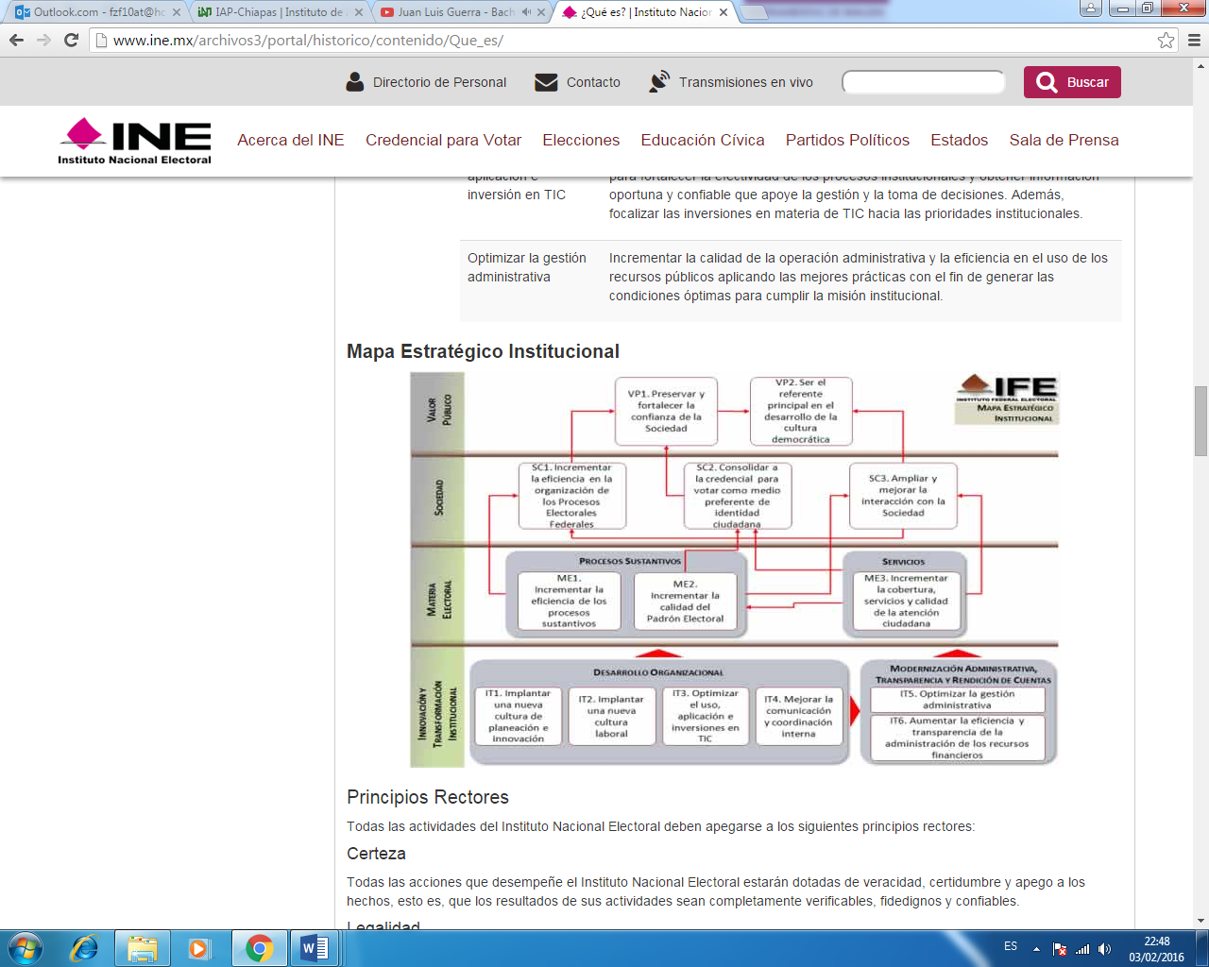

**OBJETIVO GENERAL**

Generar un documento que fortalezca la planeación y el desarrollo organizacional dentro del Instituto para que se midan los resultados en base a los ejes estratégicos, se mejore el trabajo en sus atribuciones legales, se desarrolle una cultura democrática y se programe mejor desarrollo de las elecciones en el país.

**EJES ESTRATEGICOS**

**Nombres de ejes estratégicos.**

* Sociedad.
* Valor Público.
* Materia Electoral.
* Innovación y Transformación Institucional.

**Objetivos específicos y estrategias.**

**Sociedad.**

1.- Objetivo: Ampliar y mejorar la interacción con la sociedad.

Estrategia: Incrementar y mejorar la interacción entre el Instituto Nacional Electoral y la sociedad para generar valor público, así como preservar y aumentar las alianzas estratégicas en el ámbito nacional e internacional.

2.-Objetivo: Consolidar a la Credencial para Votar como medio preferente de identidad ciudadana.

Estrategia: Fortalecer el posicionamiento de la Credencial para Votar para que siga siendo el medio preferente de identificación oficial utilizado por los ciudadanos mexicanos.

3.- Objetivos: Incrementar la eficiencia en la organización de los procesos electorales federales.

Estrategia: Optimizar los recursos utilizados en la organización de las elecciones federales, con énfasis en la transparencia y la rendición de cuentas.

**Valor Público.**

1.-Objetivo: Preservar y fortalecer la confianza de la sociedad.

Estrategia: Incrementar la confianza en el Instituto a través del eficaz cumplimiento de las atribuciones institucionales, la calidad de los servicios, la transparencia y la rendición de cuentas, lo cual deberá reflejarse en un mayor reconocimiento y participación de la sociedad en la vida democrática.

2.-Objetivo: Ser el referente principal en el desarrollo de la cultura democrática.

Estrategia: Posicionar, nacional e internacionalmente al INE como el principal referente del Estado mexicano en el desarrollo de la cultura democrática, por medio de la educación cívica y la capacitación electoral.

**Materia Electoral.**

1.-Objetivo: Incrementar la calidad del Padrón Electoral.

Estrategia: Actualizar y depurar el padrón electoral y la lista nominal de electores para mejorar los índices de vigencia, calidad y cobertura.

2.-Objetivo: Incrementar la cobertura, servicios y calidad de la atención ciudadana.

Estrategia: Establecer un modelo de atención ciudadana orientado a satisfacer las demandas de la sociedad buscando la creación de valor público.

3.-Objetivo:Incrementar la eficiencia de los procesos sustantivos.

Estrategia: Mejorar los procesos sustantivos en los aspectos de eficiencia, transparencia y satisfacción de los usuarios, así como en la sustanciación y con apego a los principios rectores institucionales.

**Innovación y transformación institucional**

1.-Objetivo: Aumentar la eficiencia y transparencia de la administración de los recursos financieros.

Estrategia: Optimizar el uso de los recursos financieros estableciendo estrategias administrativas que fortalezcan la transparencia y la rendición de cuentas.

2.-Objetivo: Implantar una nueva cultura de planeación e innovación.

Estrategia: Impulsar el proceso de transformación a mediano y largo plazo con base en el rumbo estratégico establecido, definiendo con claridad las acciones y recursos necesarios para alcanzar la visión institucional.

3.- Objetivo: Implantar una nueva cultura laboral.

Estrategia: Desarrollar el capital humano como elemento fundamental para impulsar la transformación del Instituto y fomentar un ambiente de colaboración que repercuta en la calidad de vida del personal.

4.-Objetivo: Optimizar el uso, aplicación e inversión en TIC.

Estrategia: Optimizar el uso y aplicación de Tecnologías de Información y Comunicación (TIC) para fortalecer la efectividad de los procesos institucionales y obtener información oportuna y confiable que apoye la gestión y la toma de decisiones. Además, focalizar las inversiones en materia de TIC hacia las prioridades institucionales.

5.- 0bjetivo: Optimizar la gestión administrativa.

Estrategia: Incrementar la calidad de la operación administrativa y la eficiencia en el uso de los recursos públicos aplicando las mejores prácticas con el fin de generar las condiciones óptimas para cumplir la misión institucional.

**MONITOR DE SEGUIMIENTO**

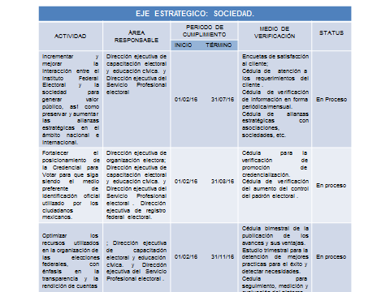

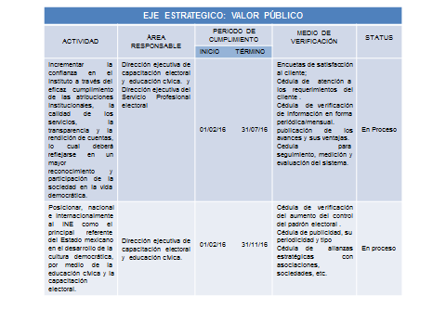

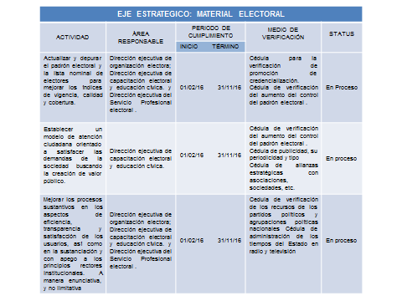

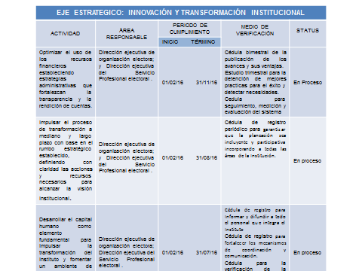

**RESULTADOS ESPERADOS**

Con la implementación del modelo y la mejora del Desarrollo Organizacional en el Instituto Nacional Electoral se pretende lograr resultados por cada eje estratégico.

Los ejes estratégicos principalmente estudiados en el presente documento fueron:

Sociedad.

Valor Público.

Materia Electoral.

Innovación y Transformación Institucional.

Un primer resultado esperado sin duda es mejorar la calidad en el servicio, generando valor público, de tal manera que la ciudadanía en general reconozca al INE como una institución noble, eficaz y comprometida con los resultados, incrementando la confianza en el propio Instituto y fomentando la trasparencia y rendición de cuentas. Lo cual fortalecerá la Institución y dará certeza a la vida democrática de México, así como el mejorar la planeación de una adecuada presupuestación y requerimiento de recursos ayudara a que mejore la imagen del INE.

También en el área de la educación cívica, la capacitación electoral y la organización electoral se pretende alcanzar desarrollo de competencias, trabajo en equipo, autoevaluación y mejora constante. Así como actualizar los procesos técnicos en cada proceso electoral federal o proceso electoral local.

Por ultimo depurar el padrón de electores, implementar campañas de credencialización en la sociedad, fortalecer el padrón electoral y la lista nominal, fomentar debates entre candidatos, fomentar la participación independiente de la ciudadanía; son sin duda algunos resultados tangibles que se esperan lograr en los próximos años.

**BIBLIOGRAFIA**

1. INSTITUTO NACIONAL ELECTORAL: Compendio Legislación Nacional Electoral Tomo 1, 1a Edición, México, 2014, págs. 46-54.
2. <http://normateca.ife.org.mx/normanet/files_otros/NFI/CODIGODEETICA.IFE.pdf>
3. http://www.ine.mx/archivos3/portal/historico/contenido/Que_es/

**ANEXOS**

**Código de Ética del Instituto Nacional Electoral antes IFE.**

**DECLARACIÓN**

Nosotros, la comunidad de hombres y mujeres que prestamos nuestro servicio en el Instituto Federal Electoral, con base en los principios democráticos y valores normativos, hemos decidido darnos el presente Código de Ética que contiene el pensar de lo que aspiramos ser como profesionales de la democracia y el cómo deseamos convivir en nuestra vida institucional. Esta es nuestra convicción y a ello nos atenemos.

**Presentación.**

El objetivo del Código de Ética del Instituto Federal Electoral es promover en el personal los valores humanos compatibles con los cinco principios rectores institucionales que son: certeza, legalidad, independencia, imparcialidad y objetividad. Estos son parte integral de la cotidianidad y de la conducta de todos los que aquí laboramos. En esa virtud, el Código es una guía de principios y valores referenciales para el desempeño de nuestras actividades, funciones y tareas; es decir, se configura como un sistema de criterios personales que dan sentido y respaldan la puesta en práctica de los principios rectores de nuestra institución. Hagámoslo de nosotros, para que nuestras actitudes, conductas y acciones se conviertan en una filosofía de vida aplicable al quehacer diario y profesional, cumpliendo con ello los planes, programas, metas, objetivos y actividades que nos hemos dado como comunidad comprometida con el sistema electoral mexicano y con la cultura democrática, que definen la misión del Instituto. Por todo ello, estamos convencidos de que la democracia es una forma de vida que se refleja sustancialmente en una cultura ética.

1. **Certeza**

Confiabilidad. Como servidor público mis actos serán competentes, seguros y confiables en el cumplimento de mis obligaciones. Me esforzaré por atender las opiniones y posiciones de los demás y seré respetuoso de los derechos de todos los seres humanos con los que trate, ya sean personal del Instituto, militantes de los partidos políticos, representantes del gobierno o de las organizaciones civiles y, principalmente, con los ciudadanos y ciudadanas, afirmando plenamente mi solvencia moral. b) Integridad. Guiaré mi conducta con base en los valores de honestidad, rectitud y respeto, aplicándolos en cada uno de mis actos; considerando que soy un servidor público que me debo a la ciudadanía y a la institución, cumpliré con excelencia y oportunamente los compromisos y acuerdos en mi trato con mis compañeras y compañeros de trabajo y con las personas en general; colaboraré con profesionalismo, conciencia y voluntad en las decisiones tomadas por las instancias debidamente facultadas.

1. **Legalidad**

a) Justicia. Garantizaré que mis actos y decisiones estén fundados en la objetividad y en una debida ponderación de las situaciones y eventos; asimismo, defenderé los valores democráticos de libertad, igualdad, equidad, diálogo, pluralidad y tolerancia como elementos trascendentes de la cultura democrática. b) Honestidad. Promoveré la transparencia y la rendición de cuentas, conduciéndome con verdad. Actuaré a favor de que en mi trabajo exista la austeridad de bienes y la moderación en su consumo, así como la eficacia y eficiencia en la utilización de los recursos humanos, materiales y financieros del Instituto, bajo el concepto de una administración debidamente programada y planeada. Ello involucra que no utilizaré mi cargo o puesto para obtener algún beneficio ilegítimo. Tampoco buscaré o aceptaré compensaciones o prestaciones de cualquier persona, partido político u organización.

1. **Independencia**

a) Autonomía. Con mi conducta pública y profesional haré valer los principios rectores en todos los actos, decisiones y resoluciones electorales y administrativas en las que participe, con base en el hecho de que el Instituto es responsable de sus propias decisiones e independiente en su operación y administración. b) Libertad. Es mi convicción como servidor público no estar sujeto a compromisos e intereses particulares que desacrediten mi compromiso con la 3 institución y pongan en duda mi profesionalismo e independencia; esto sin menoscabar mis propias creencias, opiniones o preferencias políticas y sociales o de cualquier otra índole.

**4. Imparcialidad**

a) Igualdad. Daré trato amable y digno a toda persona que acuda a solicitar cualquier servicio del Instituto, así como a mis compañeros y compañeras de trabajo, independientemente de su género, raza, posición política, capacidad económica y física, edad, religión, preferencia sexual, origen étnico, nivel jerárquico u otra cualidad humana, evitando la preferencia de algunas personas en detrimento de otras. b) Equidad. Seré imparcial en el desempeño de mis funciones y actividades. Para ello, me esforzaré por obtener información fidedigna y objetiva para que mis acciones cotidianas puedan contribuir al logro de los equilibrios institucionales de moderación, ponderación y ecuanimidad.

**5. Objetividad**

a) Tolerancia. En mi vida laboral asumiré que el respeto a la diversidad, el pluralismo, el diálogo y las diferencias enriquecen verdaderamente la interacción personal y social que hace posible la solución pacífica de problemas y conflictos derivados de las relaciones humanas, contribuyendo de esa manera al logro de las legítimas aspiraciones personales y sociales de todos y cada uno de nosotros. b) Superación. Me prepararé académica y profesionalmente para incrementar mis habilidades, conocimientos y competencias mediante una educación continua que me permita realizar con éxito mis tareas y actividades en la institución; asimismo, cultivaré una conciencia ambiental y socialmente responsable para valorar y tutelar una conducta de profundo compromiso con el medio ambiente en mi ámbito de trabajo. c) Respeto. Siempre seré cortés y atento con mis compañeras y compañeros de trabajo, así como con quienes trato laboralmente y con toda persona en general, conduciéndome de manera coherente con los principios y valores manifestados en el presente Código de Ética, los cuales orientan mis actitudes, decisiones y acciones.